Правильное питание школьника: основы рациона и принципы составления меню

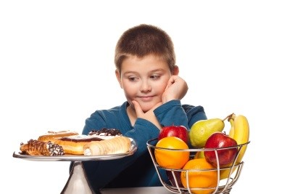
Когда ребенок начинает ходить в школу, требования к его питанию меняются, ведь у школьников довольно большие психологические и умственные нагрузки. К тому же, многие дети посещают спортивные секции. При этом организм продолжает активно расти, поэтому к вопросам питания ребенка школьного возраста всегда следует уделять достаточно внимания. В нашей статье Вы узнаете, какие продукты нужны детям старше 7 лет, в каком объеме их должен употреблять школьник ежедневно и как лучше всего строить меню для ребенка этого возраста.
Необходимо обеспечить правильное питание школьнику и приучить его к полезной еде.
Принципы здорового питания:
- в течении дня с пищей должно поступать столько калорий, чтобы покрыть энергозатраты ребенка;
- рацион школьника должен быть сбалансирован по незаменимым и заменимым нутриентам (биологически значимые элементы);
- учитывать индивидуальные особенности организма ребенка;
- минимум 60% белков в рационе ребенка-школьника должно поступать из продуктов животного происхождения;
- количество получаемых с пищей углеводов для школьника должно быть в 4 раза больше, чем количество белка или количество жира;
- быстрые углеводы (сладости) должны составлять до 10-20 % всех углеводов;
- режим приема пищи, важно чтобы ребенок питался регулярно;
- в рацион школьника должны входить: хлеб, картофель, злаки. Мучные изделия лучше готовить на муке грубого помола;
- один-два раза в неделю в рацион должна быть включена рыба, а так же минимум 1 раз в неделю красное мясо;
- бобовые рекомендуется включить в рацион 1-2 раза в неделю;
- должно присутствовать пять порций овощей и фруктов, под одной порцией понимается:
    - апельсин,
    - яблоко,
    - банан,
    - другой средний фрукт,
    - 10-15 ягод или виноградин,
    - 2 небольших фрукта (абрикос, слива),
    - 50г. овощного салата,
    - стакан натурального сока,
    - столовая ложка сухофруктов,
    - 3 ст. л. отварных овощей;
- ежедневного следует употреблять три порции молочных продуктов, под одной порцией понимается:
    - 30г. сыра,
    - стакан молока,
    - один йогурт;
- сладости и жирные продукты допустимы, если они собой не заменяют собой полезную и здоровую пищу, поскольку в печенье, тортах, вафлях, картофеле фри и других подобных продуктах очень мало витаминов и минеральных компонентов;
- стоит минимизировать поступление с пищей синтетических пищевых добавок, а так также специй;
- включение в рацион свежевыжатых соков из овощей и фруктов
Потребности ребенка-школьника
 | 6-9 лет | 10-13 лет | 14-17 лет
Потребность в энергии (в ккал на 1 кг веса) | 80 (в среднем 2300 ккал в сутки) | 75 (в среднем 2500-2700 ккал в сутки) | 65 (в среднем 2600-3000 ккал в сутки)
Потребность в белках (г в день) | 80-90 | 90-100 | 100-110
Потребность в жирах (г в день) | 80 | 85-95 | 90-100
Потребность в углеводах (г в день) | 320-260 | 360-400 | 400-440
Творог | 50 г | 50 г | 60 г
Мясо | 140 г | 170 г | 200-220 г
Молоко и молочные продукты | 500 мл | 500 мл | 500-600 мл
Яйца | 1 штука | 1 штука | 1 штука
Сыр | 10-15 г | 10-15 г | 10-15 г
Рыба | 50 г | 50 г | 60-70 г
Сахар и сладости | 70 г | 80 г | 80-100 г
Хлебобулочные изделия | 225 г | 300 г | 300-400 г
Из них ржаной хлеб | 75 г | 100 г | 100-150 г
Мука | 25 г | 30 г | 30-35 г
Крупы, макароны и бобовые | 35-45 г | 50 г | 50-60 г
Овощи | 275-300 г | 300 г | 320-350 г
Картофель | 200 г | 250 г | 250-300 г
Фрукты сырые | 150-300 г | 150-300 г | 150-300 г
Фрукты сушеные | 15 г | 20 г | 20-25 г
Сливочное масло | 25 г | 30 г | 30-40 г
Растительное масло | 10 г | 15 г | 15-20 г
Режим питания
В зависимости от того в какую смену ребенок будет учиться, то следует соблюдать более подходящий режим питания:
ПЕРВАЯ СМЕНА:
- завтрак дома примерно 7-8 часов;
- перекус в школе в 10-11 часов;
- обедает дома либо в школе в 13-14 часов;
- ужинает дома ориентировочно в 19 часов.
ВТОРАЯ СМЕНА:
- завтрак дома примерно 8-9 часов;
- обедает дома перед школой в 13-14 часов;
- перекус в школе в 16-17часов;
- ужинает дома ориентировочно в 20 часов.

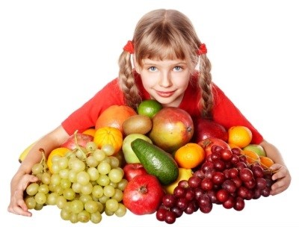
Завтрак и обед должны быть наиболее энергетически ценными и обеспечивать в сумме около 60% от дневной калорийности. Ужинать ребенок должен максимум за два часа до того как он отправится спать.
Хороший аппетит чаще всего бывает при налаженном режиме питания и значительной физической активности в течении дня.

Способы приготовления пищи для школьника
Готовить пищу школьникам можно любым способом, но все увлекаться жаркой не рекомендуется, если у ребенка низкая активность или есть склонность к набору подкожного жира.
Наиболее оптимальными видами приготовления пищи для детей считают тушение, запекание и отваривание.
Ограничения по продуктам питания
Следует ограничить в меню ребенка следующие продукты:
- сахар и белый хлеб – при избыточном потреблении они вызывают набор веса;
- продукты, в которых есть пищевые добавки (красители, консерванты и другие);
- Маргарин;
- Не сезонные фрукты и овощи;
- сладкую газировку;
- продукты с кофеином;
- майонез, кетчупы и другие соусы промышленного производства;
- острые блюда;
- фастфуд;
- сырокопченые колбасы, грибы;
- блюда, которые готовятся во фритюре;
- соки в пакетах;
- жвачки и леденцы.
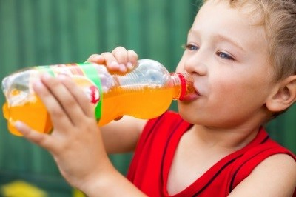
Рекомендуемые жидкости в рационе ребенка
Самые оптимальные напитки – это вода и молоко.
Недостатками соков являются большое содержание сахара и повышенная кислотность, поэтому их следует давать во время прима пищи, либо разбавлять водой.
На общее количество жидкости, которую должен употреблять школьник в день, влияет его активность, питание и погода. Если погода жаркая, а активность ребенка повышена, то давайте больше воды или молока.
Газированные напитки и продукты с кофеином в младшем школьном возрасте не рекомендованы. Старшим школьникам такие напитки допустимо давать, но стоит обратить внимание, что во время приема пищи их следует огранить, так как из-за кофеина ухудшается всасывание железа.
Как правильно составить меню для ребенка
- на завтрак следует включить в меню 300г. основного блюда (каши, запеканки, сырники, макароны, мюсли), а так же 200мл. напитка (чай, какао, цикорий).
- в обед следует включить в меню овощной салат или другую закуску в объеме до 200г, первое блюдо в объеме до 300 мл., второе блюдо в объеме до 300г. (мясо или рыбу и гарнир) и напиток объемом до 200мл.
- на полдник следует включить в меню запеченные или свежие фрукты объемом 100г., чай кефир, молоко или другой напиток объемом 200 мл. с печеньем или домашней выпечкой объемом 100г.
- на ужин следует включить в меню 300г. основного блюда (легкое белковое блюдо, либо блюда из картофеля и других овощей, каши, блюда из яиц или рыбы), а так же 200мл. напитка.
К каждому приему пищи можно добавлять хлеб в дневном количестве до 150г. пшеничного хлеба и до 25г. ржаного.
ВАЖНО! Рекомендуется составление рациона не на один день, а на всю неделю, чтобы блюда не повторялись и все нужные продукты присутствовали в недельном меню.
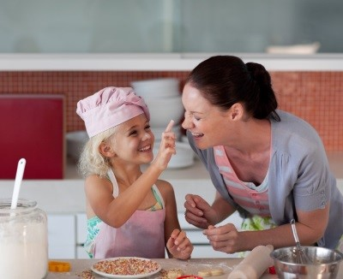

Обсуждайте и составляйте меню на всю неделю вместе, если уверены, что капризничать при этом ребенок не будет. Приветствуется и вовлечение ребенка в процесс приготовления еды.

Пример правильного меню на неделю
День недели | Завтрак | Обед | Полдник | Ужин
Понедельник | Сырники с яблоками и сметаной (300 г)  Чай (200 мл)  Бутерброд (100 г) | Салат из капусты и моркови (100 г)  Борщ (300 мл)  Котлета из кролика (100 г)  Картофельное пюре (200 г)  Компот из сушеных груш и чернослива (200 мл)  Хлеб (75 г) | Кефир (200 мл)  Апельсин (100 г)  Печенье (50 г) | Омлет с зеленым горошком (200 г)  Настой шиповника (200 мл)  Хлеб (75 г)
Вторник | Рисовая молочная каша с изюмом (300 г)  Какао (200 мл)  Бутерброд (100 г) | Салат из свеклы (100 г)  Бульон с яйцом (300 мл)  Биточки из говядины (100 г)  Тушеная капуста с кабачками (200 г)  Яблочный сок (200 мл)  Хлеб (75 г) | Молоко (200 мл)  Булочка с творогом (100 г)  Яблоко свежее (100 г) | Картофельные зразы с мясом (300 г)  Чай с медом (200 мл)  Хлеб (75 г)
Среда | Омлет с сыром (200 г)  Рыбная котлета (100 г)  Чай (200 мл)  Бутерброд (100 г) | Баклажанная икра (100 г)  Картофельный суп с клецками (300 мл)  Тушеная печень (100 г)  Кукурузная каша (200 г)  Фруктовый кисель (200 мл)  Хлеб (75 г) | Кефир (200 мл)  Запеченное яблоко (100 г)  Овсяное печенье (50 г) | Блины с творогом и изюмом (300 г)  Молоко (200 мл)  Хлеб (75 г)
Четверг | Гречневая молочная каша (300 г)  Цикорий (200 мл)  Бутерброд (100 г) | Салат из редиса и яйца (100 г)  Рассольник домашний (300 мл)  Куриная котлета (100 г)  Цветная капуста отварная (200 г)  Гранатовый сок (200 мл)  Хлеб (75 г) | Молоко (200 мл)  Пирожок с яблоками (100 г) | Запеканка из вермишели и творога (300 г)  Чай с вареньем (200 мл)  Хлеб (75 г)
Пятница | Творожные оладьи с медом (300 г)  Чай с молоком (200 мл)  Бутерброд (100 г) | Салат из яблока и моркови со сметаной (100 г)  Бульон с лапшой (300 мл)  Бефстроганов с тушеными овощами (300 г)  Компот из винограда и яблок (200 мл)  Хлеб (75 г) | Фруктовое желе (100 г)  Простокваша (200 мл)  Бисквит (100 г) | Рисовый пудинг с изюмом и курагой (300 г)  Кефир (200 мл)  Хлеб (75 г)
Суббота | Овсяная каша с ягодами (300 г)  Какао (200 мл)  Бутерброд (100 г) | Кабачковая икра (100 г)  Свекольник (300 мл)  Запеченная рыба (100 г)  Картофель отварной с зеленым горошком (200 г)  Персиковый сок (200 мл)  Хлеб (75 г) | Молочное желе (100 г)  Чай (200 мл)  Булочка с изюмом (100 г) | Омлет с помидорами (200 г)  Цикорий с молоком (200 мл)  Хлеб (75 г)
Воскресенье | Пшенная каша с тыквой и морковью (300 г)  Чай с медом (200 мл)  Бутерброд (100 г) | Салат из огурцов и помидор (100 г)  Суп-пюре из овощей (300 мл)  Биточки из кальмара (100 г)  Отварные макароны (200 г)  Томатный сок (200 мл)  Хлеб (75 г) | Кефир (200 мл)  Груша (100 г)  Творожное печенье (50 г) | Картофельные котлеты со сметаной (300 г)  Молоко (200 мл)  Хлеб (75 г)
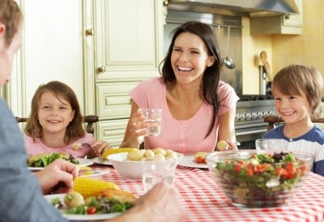
Пищу следует принимать вместе с ребенком за общим столом, таким образом Вы будете показывать как правильно нужно питаться.
Возможные проблемы
Что делать если ребенок не кушает продукты, которые ему нужны?
У ребенка старше семи лет уже сформировались вкусы, поэтому он может отказываться от определенных продуктов, но настаивать в таких случаях не стоит, поскольку из-за отвращения и неприятия такое поведение может еще больше усугубиться. Стоит готовить нелюбимые продукты разными способами, либо привлечь ребенка к приготовлению таких продуктов.
Если же это не помогло то все не стоит настаивать на употреблении какой-либо пищи, поскольку питание ребенка можно назвать разнообразным, если в него будут включены продукты:
- 1 вид молочных продуктов;
- 1 вид овощей;
- 1 вариант мяса или рыбы;
- 1 вид фруктов;
- 1 вид блюд из злаков.
Эти группы продуктов обязательно должны быть в меню ребенка.
Быстрые перекусы в школьной столовой
Для младших школьников в учебных заведениях обычно предусмотрен завтрак, а иногда и горячий обед. Если же ребенок покупает в столовой выпечку, то родителям стоит позаботиться о том, чтобы завтрак перед учебой или обед сразу после возвращения домой были питательными и сделанными из полезных продуктов. Так же Вы можете дать ребенку с собой альтернативу «школьным» булочкам, это могут быть такие продукты как фрукты, йогурты или домашняя выпечка.
Отсутствие аппетита из-за стресса
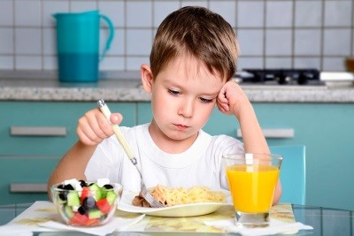
Во время учебы многие дети испытывают серьезные психологические нагрузки, что может сказываться на аппетите. Поэтому в период школьных нагрузок родителям следует более внимательно относится к детям, чтобы вовремя отреагировать на ситуацию, когда стресс стал причиной снижения аппетита.
Таким образом, следует внимательно продумать отдых ребенка после возвращения домой и в выходные, предоставив ему возможность переключить внимание и заняться любимым делом. Снять стресс помогают физические нагрузки (спортивные секции, походы на природу, катание на велосипеде, роликах). Поддерживайте ребенка и чаще говорите с ним по душам.
Отсутствие аппетита, как симптом болезни.
Снижение аппетита как признак заболевания можно определить по следующим факторам:
- ребенок худеет, малоактивный и вялый;
- появились проблемы со стулом;
- Бледный вид, кожа ребенка очень сухая состояние волос и ногтей ухудшилось;
- жалуется на периодическое появление болей в животе;
- на коже появились высыпания.
Переедание
Избыточное употребление пищи приводит к полноте у детей, причиной которой чаще всего выступает наследственность и образ жизни. Полному ребенку врач порекомендует изменить питание, однако родители могут столкнуться с трудностями. Если из рациона ребенка следует исключить какой-либо вид продуктов (например сладости) — то в таком случае запрет будет распространяться на всех членов семьи, что бы для ребенка не было искушения. Кроме того он может это расценивать как неправомерные запреты и употреблять такую пищу тайком.
В случае когда Вы обращаетесь к диетологу, то следует что бы ребенок один его посетил, таким образом он легче воспримет советы врача и будет более ответственно к ним относится. По словам специалистов, переедание является признаком психологического неблагополучия — такое как одиночество. Потому так же имеет смысл посетить психолога.
Неправильное питание и стресс — самые частные причины повышенного веса ребенка.
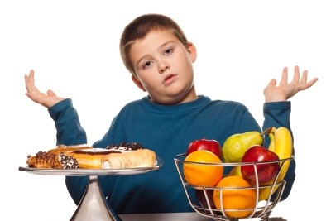
Советы родителям ребенка-школьника.
- Приобщить школьника к принципам здорового питания помогут совместные с родителями приемы пищи, при условии, что вся семья питается правильно. Рассказывайте ребенку больше о полезности продуктов и важности питания для поддержания здоровья.
- Если ребенок берет с собой еду в школу, предложите бутерброды с сыром или запеченным мясом, пирожок, булочку с творогом, рогалик, запеканку, фрукты, сырники, йогурты. Продумайте, как упаковать пищу и как ребенок сможет ее съесть. Для этого следует купить специальные контейнеры, а так же заворачивать бутерброды в пленку.
- Не давайте детям полностью обезжиренные продукты, но отдавайте предпочтение маложирным видам молочной продукции.

